PEDIDO DE PROVIDÊNCIA N° /2019

Os vereadores que a este subscreve requer, ouvida a Casa e após os trâmites regimentais, seja enviada correspondência ao Exmo. Sr. Prefeito Municipal, Duílio de Castro Faria, solicitando, que verifique a possibilidade de mais segurança na praça Céu, no bairro Jardim dos Pequis.

JUSTIFICATIVA
Tal solicitação originou-se por meio do projeto Câmara Ação, realizado no dia 01/12/2019, no bairro Jardim dos Pequis. Os moradores do bairro informaram que falta segurança no referido local. Desta forma, é de suma importância que seja verificada a situação.

Mesa Diretora, 05 de dezembro de 2019.

Alcides Longos Barros Rodrigo Braga
1° Vice-Presidente 2° Vice Presidente

Marli de Luquinha
1° Secretária
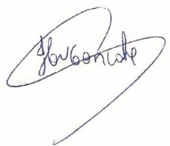
Cláudio Henrique Nacif Gonçalves – Caramelo
Vereador Presidente da Câmara Municipal de Sete Lagoas

Rua Domingos Louverturi, 335, São Geraldo. Tels. (031) 3779 6345 / 3779 6346
caramelo@camarasete.mg.gov.br

